Comercio Electrónico

Los sistemas de información que utiliza la empresa se basan en el programa Microsoft Excel para llevar la contabilidad de la empresa y el uso de Facebook para realizar campañas de publicidad. Además, como hardware se utiliza el teléfono fijo para contactar con los clientes y ordenadores.

La empresa no cuenta con ningún tipo de sistema para comercio electrónico ni logo de empresa.

Según nuestra elección de empresa en el comercio electrónico solo necesitaremos de una página web que muestre nuestros inmuebles en venta y donde el cliente pueda ponerse en contacto en nosotros para ofertarnos su propiedad además también crearemos un correo electrónico para la empresa donde los clientes podrán ponerse en contacto con nosotros.

**Propuestas para Tienda Online:**

-Prestashop

-Drupal

-WooCommerce

-Joomla

**Criterios de evaluación para la tienda online:**

1. **Interfaz**: La facilidad de uso.
2. **Velocidad de procesamiento:** Tiempo de respuesta de la página.
3. **Mantenimiento y modificación:** Capacidad de modificar la web.
4. **Coste:** Precio del producto en función del servicio que ofrece.
5. **Multiplataforma:** Disponibilidad de visualización y manejo de la página para el cliente.
6. **Diseño:** Libertad a la hora de crear la web.

Estos criterios serán puntuados de 1 al 5 siendo el 5 lo mejor y el 1 lo peor.

**Posibles mejoras de marketing para la empresa.**

1-Crear de una cuenta de Instagram donde promocionar la empresa mostrando las propiedades que vendemos.

2-Comprar y repartir flyers mensualmente (1000 flyers al mes).

Precio de 1000 flyers de una cara a color en:

[**https://www.360imprimir.es/flyers?id=8292&campaignid=270098045&adgroupid=50138226611&creative=208149910009&keyword=&matchtype=&adposition=1o1&network=g&placement=&target=&targetid=pla-389176375857&device=c&year=&week=&gclid=CjwKCAiAsoviBRAoEiwATm8OYFDezl1IXNJ96ckNDbs8Q9gqQRW7Ip8FI6oxPG7xvYlCkhHN59qTrxoCN48QAvD_BwE&gclsrc=aw.ds**](https://www.360imprimir.es/flyers?id=8292&campaignid=270098045&adgroupid=50138226611&creative=208149910009&keyword=&matchtype=&adposition=1o1&network=g&placement=&target=&targetid=pla-389176375857&device=c&year=&week=&gclid=CjwKCAiAsoviBRAoEiwATm8OYFDezl1IXNJ96ckNDbs8Q9gqQRW7Ip8FI6oxPG7xvYlCkhHN59qTrxoCN48QAvD_BwE&gclsrc=aw.ds)

por un precio de 16.93 €, anualmente nos saldrían los 12000 flyers por un valor de 84.68 €

3-Creacion de un logo.

**Análisis de propuestas para Tienda Online:**

**Prestashop**

* **Interfaz**: Fácil de usar e intuitivo.
* **Velocidad de procesamiento:** Responde rápido a las peticiones, dependiendo de la velocidad de internet que tenga el solicitante.
* **Mantenimiento y modificación:** Prestashop te da a tu disposición un tema gratuito inicial que puedes modificar pagando un suplemento, te permite modificar el dominio de manera sencilla.
* **Coste:** Es una aplicación gratuita.
* **Multiplataforma:** Disponible para dispositivos móviles o diversos navegadores web.
* **Diseño:** Tienes media libertad para crear tu web con el tema predeterminado.

**Drupal**

* **Interfaz:** Complicado de utilizar (para expertos).
* **Velocidad de procesamiento:** Responde rápido a las peticiones, dependiendo de la velocidad de internet que tenga el solicitante.
* **Mantenimiento y modificación:** Complicado a la hora de modificarlo.
* **Coste:** Es una aplicación gratuita.
* **Multiplataforma:** Disponible para dispositivos móviles o diversos navegadores web.
* **Diseño:** Tienes media libertad para crear tu web con el tema predeterminado.

**WooCommerce**

* **Interfaz:** Fácil de usar e intuitivo.
* **Velocidad de procesamiento:** Responde rápido a las peticiones, dependiendo de la velocidad de internet que tenga el solicitante.
* **Mantenimiento y modificación:** Fácil de modificar.
* **Coste** Es una aplicación gratuita.
* **Multiplataforma:** Disponible para dispositivos móviles y computadoras (Compatible con Linux).
* **Diseño:** Dispone de casi total libertad para hacer la web.

**Joomla**

* **Interfaz:** poco intuitivo.
* **Velocidad de procesamiento:** Responde rápido a las peticiones, dependiendo de la velocidad de internet que tenga el solicitante.
* **Mantenimiento y modificación:** Fácil de modificar.
* **Coste:** Es una aplicación gratuita.
* **Multiplataforma:** Disponible para dispositivos móviles o diversos navegadores web.
* **Diseño:** Tienes media libertad para crear tu web con el tema predeterminado.

|  |  |  |  |  |
| --- | --- | --- | --- | --- |
|  | **Prestashop** | **Drupal** | **Woocommerce** | **Joomla** |
| Interfaz | 4 | 2 | 4 | 3 |
| Velocidad de procesamiento | 5 | 3 | 4 | 4 |
| Mantenimiento y modificación | 4 | 3 | 3 | 4 |
| Coste | 4 | 4 | 4 | 4 |
| Multiplataforma | 4 | 3 | 4 | 3 |
| Diseño | 3 | 3 | 3 | 3 |

**5.5 Tabla de Precios**

|  |  |  |  |
| --- | --- | --- | --- |
| **Propuestas Tienda Online** | | | |
| **Prestashop** | **Joomla** | **Drupal** | **Woocommerce** |
| Gratis | Gratis | Gratis | Gratis |

Si necesitáramos de alguna extensión premium para el diseño de la página deberíamos abonar el importe correspondiente por esta.

**Elección de Web**

Tras sopesar las ventajas y desventajas de cada uno, y haber estudiado con detenimiento cada uno de los criterios utilizados hemos decidido tomar como ganador al programa Prestashop más actual (versión 1.7).

Hemos decidido quedarnos con la versión mas actual de Prestashop porque es la mas estable y dispones de algunos suplementos que nos podrían venir bien en algún momento para el tipo de pagina web que queremos, los cuales son:

-La implementación de un blog (que ayudara a potenciar las redes sociales, imagen de la empresa, etc.) por un módico precio de 50€.

-Whatsapp Share: el cual nos permitiría compartir la información de nuestros inmuebles desde Whatsapp (30€).

-Google Rich Snippets: el cual te ofrece la oportunidad de la búsqueda en Google avanzada, este cuesta un precio de 30€.

Flujo de Trabajo

Tendremos dos flujos de trabajo de la empresa los cuales serán los siguientes:

**Venta de inmueble:**

1-Comienza con un comprador poniéndose en contacto con la empresa para ver un inmueble (vía llamada telefónica).

2-El agente queda con el cliente para mostrarle el inmueble.

3-Se le da un presupuesto del valor del inmueble.

4-El cliente puede decidir:

1-Aceptar el precio, por lo que se procede a la compra del inmueble.

2-Rechazar el precio, por lo que el vendedor le mostrara otros inmuebles de las mismas características y un precio más rebajado (si hay).

5-Se llama al notario.

6-Si se acepta el precio, se discute la forma de pago del inmueble (Transferencia Bancaria, Pago en efectivo).

7-Se vende la propiedad, damos las llaves y la escritura de la propiedad.

8-Eliminamos el inmueble vendido de la web.

9-Se finaliza el proceso de venta.

Flujo de trabajo de la venta en Bizagi:

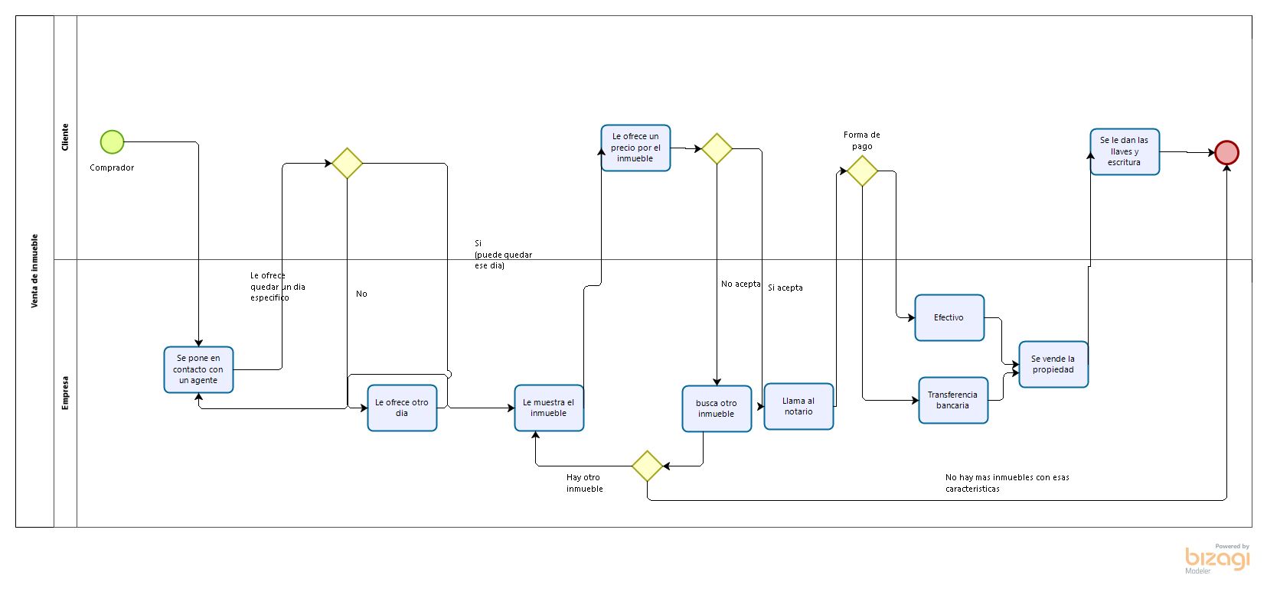

Simulación del Flujo de trabajo de venta:

Debido a la perdida de calidad del archivo adjunto los Excel con las simulaciones aparte.

**Compra de inmueble:**

1-Este flujo puede comenzar de dos formas distintas:

1-Un individuo se pone en contacto para ofrecernos un inmueble.

2-Nosotros nos ponemos en contacto con un vendedor particular.

2-Ofrecemos un precio acorde al inmueble al cual podamos sacarle provecho nosotros más adelante.

3-Decision del propietario del inmueble:

1-Si acepta el precio el dueño del inmueble procedemos a la compra de este.

2-En caso contrario cortamos negociaciones y se acaba el proceso.

4-En caso de Aceptar el presupuesto llamamos al notario y compramos el inmueble

5-Se finaliza el proceso de compra.

Simulación del Flujo de trabajo de venta:

Debido a la pérdida de calidad del archivo adjunto los Excel con las simulaciones aparte.

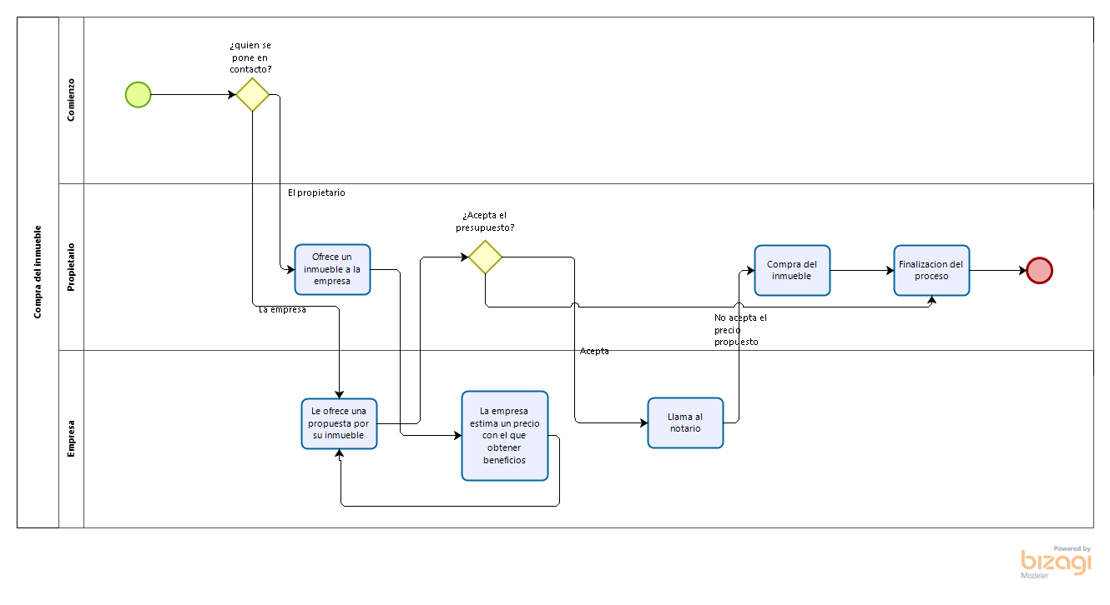

*En caso de que el cliente quisiera comprar 2 o más inmuebles deberá realizar el proceso de nuevo.